# **Практическое занятие №3**

*Дата*: 19.04.2023

*Ф.И.О*: Шелест Анатолий

*Тема* *«Процедуры и функции. Перегрузка функций (методов) и*

*операторов»*

*Цель: Разработка приложений Windows Form NET.*

**Ход работы**

**Задание 1**

**1)**Дано целое N. Используя алгоритм решета Эратосфена, найдите N

первых простых чисел.

**Исходный код:**

using System;

using System.Collections.Generic;

using System.ComponentModel;

using System.Data;

using System.Drawing;

using System.Linq;

using System.Text;

using System.Threading.Tasks;

using System.Windows.Forms;

namespace WindowsFormsApp1

{

public partial class Form1 : Form

{

public Form1()

{

InitializeComponent();

}

private void button1_Click(object sender, EventArgs e)

{

int n = int.Parse(textBox1.Text);

List<int> primes = new List<int>();

bool[] isComposite = new bool[n * n + 1];

for (int i = 2; i <= n * n; i++)

{

if (!isComposite[i])

{

primes.Add(i);

if (primes.Count == n)

break;

for (int j = i * i; j <= n * n; j += i)

isComposite[j] = true;

}

}

listBox1.DataSource = primes;

}

}

}

**Результат:**

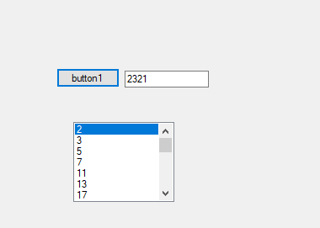 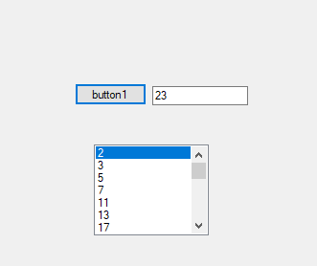

**2)** Дано натуральное число nmax и вещественное число b. Найти, если он существует, такое наименьшее n, меньшее nmax, что:

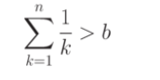

**Исходный код:**

using System;

using System.Collections.Generic;

using System.ComponentModel;

using System.Data;

using System.Drawing;

using System.Linq;

using System.Text;

using System.Threading.Tasks;

using System.Windows.Forms;

namespace WindowsFormsApp1

{

public partial class Form1 : Form

{

public Form1()

{

InitializeComponent();

}

private void Form1_Load(object sender, EventArgs e)

{

}

private int FindN(int nmax, double b)

{

double k = 1;

double sum = 1;

int n = 1;

while (n < nmax)

{

n++;

k = k * n / (n - 1);

sum += Math.Pow(k, n);

if (sum / k > b)

{

return n;

}

}

return -1;

}

private void button1_Click(object sender, EventArgs e)

{

int nmax = int.Parse(textBox1.Text);

double b = double.Parse(textBox2.Text);

int n = FindN(nmax, b);

if (n == -1)

{

textBox3.Text = "Такое n не найдено";

}

else

{

textBox3.Text = n.ToString();

}

}

private void label1_Click(object sender, EventArgs e)

{

}

}

}

**Результат:**

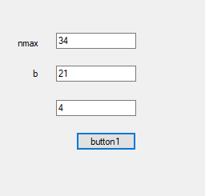 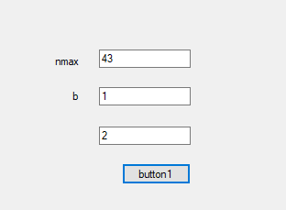

**Задание 2**

Вычислить и вывести на экран в виде таблицы значения функции F на интервале от Хнач. до Хкон. с шагом dХ.

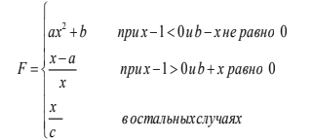

где a, b, c — действительные числа. Функция F должна принимать действительное значение, если выражение (Aц ИЛИ Bц) МОД2 (Вц И Сц) не равно нулю, и целое значение в противном случае. Через Aц, Bц и Сц обозначены целые части значений a, b, c, операции И, ИЛИ и МОД2 (сложение по модулю 2, исключающее ИЛИ) — поразрядные. Значения a, b, c, Хнач., Хкон., dХ ввести с клавиатуры. Предусмотреть обработку возможных ошибок ввода и вычислений.

**Исходный код:**

using System;

using System.Collections.Generic;

using System.ComponentModel;

using System.Data;

using System.Drawing;

using System.Linq;

using System.Text;

using System.Threading.Tasks;

using System.Windows.Forms;

namespace WindowsFormsApp1

{

public partial class Form1 : Form

{

public Form1()

{

InitializeComponent();

}

private void button1_Click(object sender, EventArgs e)

{

double a, b, c, x, dx, x1, x2, f;

int A, B, C;

if (double.TryParse(textBox1.Text, out a) &&

double.TryParse(textBox2.Text, out b) &&

double.TryParse(textBox3.Text, out c) &&

double.TryParse(textBox4.Text, out x1) &&

double.TryParse(textBox5.Text, out x2) &&

double.TryParse(textBox6.Text, out dx))

{

A = (int)a;

B = (int)b;

C = (int)c;

if (dx <= 0 || x1 >= x2)

{

MessageBox.Show("Некорректные значения интервала и/или шага!", "Ошибка");

return;

}

textBox7.Text = "";

for (x = x1; x <= x2; x += dx)

{

if (x - 1 < 0 && b - x != 0)

{

f = a * x * x + b;

}

else if (x - 1 < 0 && b + x == 0)

{

f = (x - a) / x;

}

else

{

f = x / c;

}

if ((A | B) % 2 != 0 && (B & C) % 2 != 0)

{

textBox7.AppendText(Math.Round(x, 2).ToString() + "\t" + Math.Round(f, 2).ToString() + Environment.NewLine);

}

else

{

textBox7.AppendText($"{Math.Round(x, 2)}\t{Math.Round(f, 2)}\n");

}

}

}

else

{

MessageBox.Show("Некорректные значения параметров!", "Ошибка");

}

}

}

}

**Результат:**

